## Unit 3 Lesson 13: Dividamos números enteros entre fracciones unitarias

### WU Observa y pregúntate: Edredón (Warm up)

#### Student Task Statement

¿Qué observas? ¿Qué te preguntas?



### 1 Tiras de papel

#### Student Task Statement

Estos son unos diagramas que muestran tiras de papel de diferentes colores. Cada tira mide 2 pies de largo. Las tiras de papel se van a cortar en pedazos de diferentes tamaños.

1. La tira roja se va a cortar en pedazos que miden $\frac{1}{2}$  pie de largo. ¿Cuántos pedazos habrá?

* 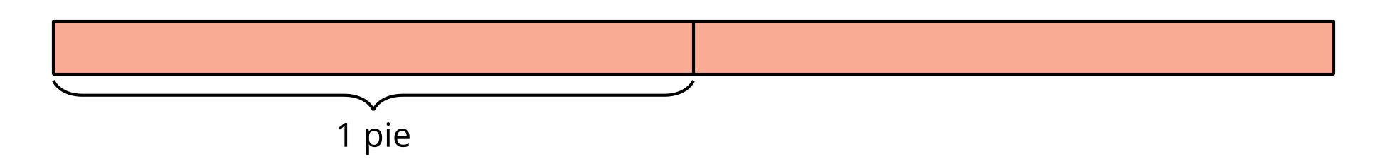

1. La tira verde se va a cortar en pedazos que miden $\frac{1}{3}$  de pie de largo. ¿Cuántos pedazos habrá?

* 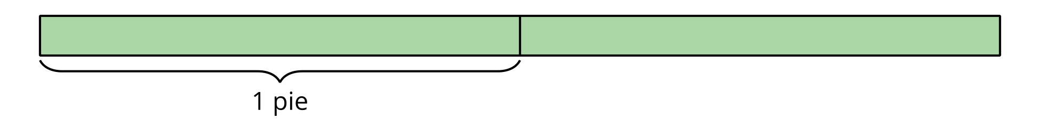

1. La tira amarilla se va a cortar en pedazos que miden $\frac{1}{4}$  de pie de largo. ¿Cuántos pedazos habrá?

* 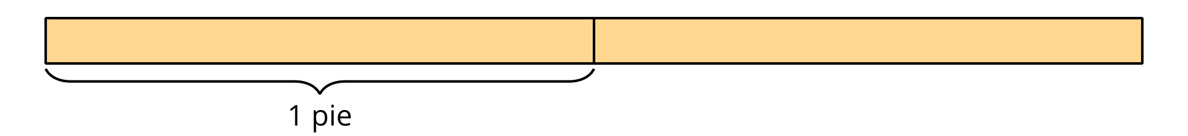

1. Describe en qué se parecieron los problemas que resolviste. Describe en qué fueron diferentes.

### 2 Más tiras de papel

#### Student Task Statement

Kiran tiene una tira de papel amarillo que mide 2 pies de largo. Él quiere cortar la tira en pedazos que midan $\frac{1}{6}$  de pie de largo.

1. ¿Cuántos pedazos tendrá Kiran? Explica o muestra cómo razonaste.
2. Escribe una ecuación de división que represente la situación.
3. Describe cómo la ecuación $3÷\frac{1}{6}=18$  representa una tira de papel que mide 3 pies de largo y que se corta en pedazos de igual tamaño.



© CC BY 2021 Illustrative Mathematics®